Stay in touch with me (Мои соц. сети)
- My Telegram Link
- My Instagram Link
- My Youtube Link
If you are a pirate
(translation: Если вы пират)
This course is officially hosted only in three places:

- On the Udemy website
- On the Stepik website
- On the SkillSpace website

All other sites, platforms, Telegram groups, and similar have obtained and are distributing this course illegally.

Here are some downsides of obtaining this course from unofficial sources:

-You will lose most of the content, as I update and supplement each course monthly. You will already have a 100% outdated version of the course.
-On the official platforms, I answer students' questions every day.
-The price of the course is not high.
-Your conscience will bother you.
-------------------------------------

Translation (Перевод):

Этот курс официально размещается только в трёх местах:

- На сайте Udemy
- На сайте Stepik
- На сайте SkillSpace

Все остальные сайты, площадки, телеграм-группы и подобные получили и распространяют этот курс незаконно.

Вот несколько минусов от получения этого курса на неофициальных ресурсах:

-Вы потеряете большую часть контента, так как каждый курс я ежемесячно обновляю и дополняю. У вас уже 100% устаревшая версия курса.
-На официальных платформах я отвечаю на вопросы студентов каждый день.
-Цена курса не высока.
-Вас будет мучить совесть.
-------------------------------------

Ссылка на презентацию в Figma
Список плагинов VS Code:
Prettier Formatter,
ESLint,
Material Icon Theme,
All Autocomplete,
Auto Rename Tag,
Color Highlight,
One Monokai Theme,
Live Server,
Snippets:

"Print to console": {
"scope": "javascript, typescript,javascriptreact",
"prefix": "cl",
"body": ["console.log();"],
"description": "Log output to console"
},

"Print const": {
"scope": "javascript,typescript,javascriptreact",
"prefix": "c",
"body": ["const ${1} ="],
"description": "print const"
},

"importCSSModule": {
"prefix": "csm",
"scope": "javascript,typescript,javascriptreact",
"body": ["import styles from './${TM_FILENAME_BASE}.module.css'"],
"description": "Import CSS Module as `styles`"
},

"Print function": {
"scope": "javascript,typescript,javascriptreact",
"prefix": "f",
"body": ["function ${1}(){}"],
"description": "Print function"
},

"reactComponent": {
"prefix": "rfc",
"scope": "javascript,typescript,javascriptreact",
"body": [
"function ${1:${TM_FILENAME_BASE}}() {",
"\treturn (",
"\t\t<div>",
"\t\t\t$0",
"\t\t</div>",
"\t)",
"}",
"",
"export default ${1:${TM_FILENAME_BASE}}",
""
],
"description": "React component"
},
"reactStyledComponent": {
"prefix": "rsc",
"scope": "javascript,typescript,javascriptreact",
"body": [
"import styled from 'styled-components'",
"",
"const Styled${TM_FILENAME_BASE} = styled.$0``",
"",
"function ${TM_FILENAME_BASE}() {",
"\treturn (",
"\t\t<Styled${TM_FILENAME_BASE}>",
"\t\t\t${TM_FILENAME_BASE}",
"\t\t</Styled${TM_FILENAME_BASE}>",
"\t)",
"}",
"",
"export default ${TM_FILENAME_BASE}",
""
],
"description": "React styled component"
}

ES Lint:

Добавьте правила в файл eslint.config.js в проекте vite:
"no-unused-vars": "warn",
"react/prop-types": "off",
"react/jsx-key": "warn",
//Предупреждение, вместо отключения валидации типов
//"react/prop-types": "warn"

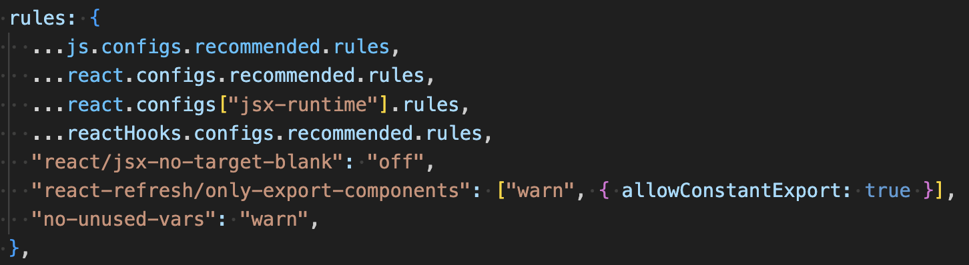

-Public api ссылка
-Oimdb api ссылка
-React DevTools ссылка
-Weather api ссылка
-Frankfurter API Exchange Currency ссылка
-JSON Placeholder Ссылка
-Tailwind Ссылка
-Tailwind Prettier Ссылка
-Tailwind Shadows Plugin Ссылка
Setting up JSON Server:
Run the following command to install JSON Server:
npm install json-server
Add the following script to your package.json file:
"scripts": {
"start:api": "json-server --watch data/data.json --port 9000"
}
Then, run the script with:
npm run start:api
API Users https://jsonplaceholder.typicode.com/users
Redux DevTools Extention Ссылка
Vite Imagemin Ссылка

